Правила оплаты с банковских карт
К оплате принимаются платежные карты: VISA Inc, MasterCard WorldWide, МИР
Для оплаты услуг банковской картой выберите платежную систему в личном кабинете, укажите сумму оплаты, нажмите кнопку «Оплатить». Обработка платежа происходит на авторизационной странице банка, где Вам необходимо ввести данные Вашей банковской карты:
- тип карты
- номер карты,
- срок действия карты (указан на лицевой стороне карты)
- Имя держателя карты (латинскими буквами, точно также как указано на карте)
- CVC2/CVV2 код
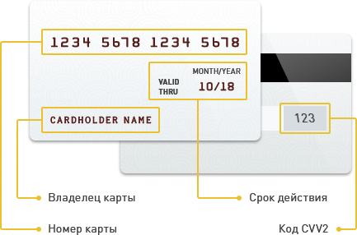
Если Ваша карта подключена к услуге 3D-Secure, Вы будете автоматически переадресованы на страницу банка, выпустившего карту, для прохождения процедуры аутентификации. Информацию о правилах и методах дополнительной идентификации уточняйте в Банке, выдавшем Вам банковскую карту.
Безопасность обработки интернет-платежей через платежный шлюз банка гарантирована международным сертификатом безопасности PCI DSS. Передача информации происходит с применением технологии шифрования SSL. Эта информация недоступна посторонним лицам.
Советы и рекомендации по необходимым мерам безопасности проведения платежей с использованием банковской карты:
- берегите свои пластиковые карты так же, как бережете наличные деньги. Не забывайте их в машине, ресторане, магазине и т.д.
- никогда не передавайте полный номер своей кредитной карты по телефону каким-либо лицам или компаниям
- всегда имейте под рукой номер телефона для экстренной связи с банком, выпустившим вашу карту, и в случае ее утраты немедленно свяжитесь с банком
- вводите реквизиты карты только при совершении покупки. Никогда не указывайте их по каким-то другим причинам.

